АССОЦИАЦИЯ РЕГИОНАЛЬНЫХ  БАНКОВ РОССИИ  (АССОЦИАЦИЯ «РОССИЯ») |  | 109074, Москва,  Славянская площадь, д. 2/5/4, стр.3  тел./факс: (495) 785-2990  е-mail: asros @ asros.ru  www.asros.ru

Эксперты Ассоциации «Россия» совместно с консалтинговой компанией - партнером Ассоциации предоставили разъяснения на вопросы, поступающие от кредитных организаций, по порядку применения положений закона США «О налоговой дисциплине в отношении иностранных счетов» — FATCA (Foreign Account Tax Compliance Act) и сообщают следующее.

Вопрос 1. В законе определено, что если остаток на счете физического лица менее 50 тыс. долларов США, то он не подлежит контролю. Как трактовать понятие «счет» – буквально или как совокупность остатков средств на всех счетах клиента? Обязан ли Банк считать подотчетными 2 счета по 40 тыс. долларов США, принадлежащие одному и тому же клиенту?
Ответ 1. Нужно считать совокупность остатков средств на всех счетах клиента.

Вопрос 2. С какой периодичностью Банк должен запрашивать у клиента сведения, предоставленные им в порядке самоидентификации?
Ответ 2. Максимальный срок действия заполненной формы самоидентификации 3 года

Вопрос 3. Должны ли как-то заверяться формы W8 W9, предоставленные клиентом? Достаточно ли подписи клиента?
Ответ 3. Достаточно подписи клиента.

Вопрос 4. Подлежат ли регистрации в IRS Управляющие компании, осуществляющие доверительное управление ПИФами и/или сами ПИФы, которые:
- УК имеют лицензию, а ПИФы зарегистрированы в установленном порядке;
- Имеет исключительно локальную клиентскую базу и ориентированы на внутренний рынок;
- Не имеет нерезидентов в составе пайщиков;
- Не привлекает клиентов путем рекламы;
- Выявляет владельцев в целях удержания налогов;
- Во внутренних регламентах предусматривает процедуры, которые исключают появление среди клиентов налоговых резидентов США;
- Число участников меньше 10.
Ответ 4 .Да, подлежат.

Вопрос 5. Кто должен регистрироваться –УК или ПИФ или и те и другие?
Ответ 5. Регистрацию должна пройти УК, как спонсор в отношении спонсируемых ПИФов.

Вопрос 6. Брокерские и финансовые компании с такими же характеристиками, не имеющие в составе учредителей и клиентов американских налогоплательщиков.
Ответ 6. Подлежат регистрации

Вопрос 7. Обязан ли Банк считать эти компании незарегистрированными финансовыми институтами и применять для них соответствующие методы контроля, если эти компании заявят о том, что имеют подобные параметры?
Ответ 7. Банк будет их считать незарегистрированными
Вопрос 8. Может ли Банк считать эти компании нефинансовыми, если они подтвердят соответствие вышеуказанным характеристикам?
Ответ 8. Нет, не может.

Вопрос 9. Существует ли справочник соответствия между SWIFT-кодами Банков и GIIN?
Ответ 9. Нет

Вопрос 10. Обязан ли Банк контролировать платежи в рублях?
Ответ 10. Контролю подлежат US source FDAP income вне зависимости от того, в какой валюте производится платеж.

Вопрос 11. Является ли US source FDAP income перевод, если:
- Перевод осуществляется в рублях
- Отправитель: Клиент-налогоплательщик США
- Банк получателя не имеет GIIN
- Получатель –нерезидент (это видно по номеру счета)
- Назначение платежа –проценты по договору …
Ответ 11. Не совсем понятно сформулирован вопрос (нижеуказанные критерии не имеют прямой связи С US source FDAP income ). В качестве примера US source FDAP income может быть приведена выплата американским лицом процентов по долговому обязательству.

С уважением,  Вице-президент Ассоциации «Россия» | 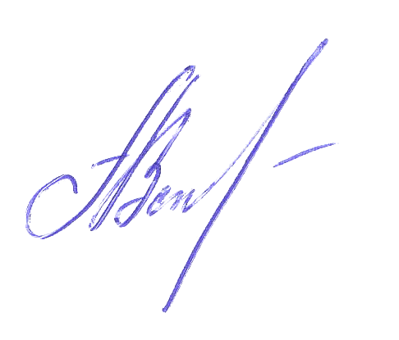 | А.В. Ветрова

Исп.: Андреева М.В.
Тел.: (495) 785-29-90 доб. 113

